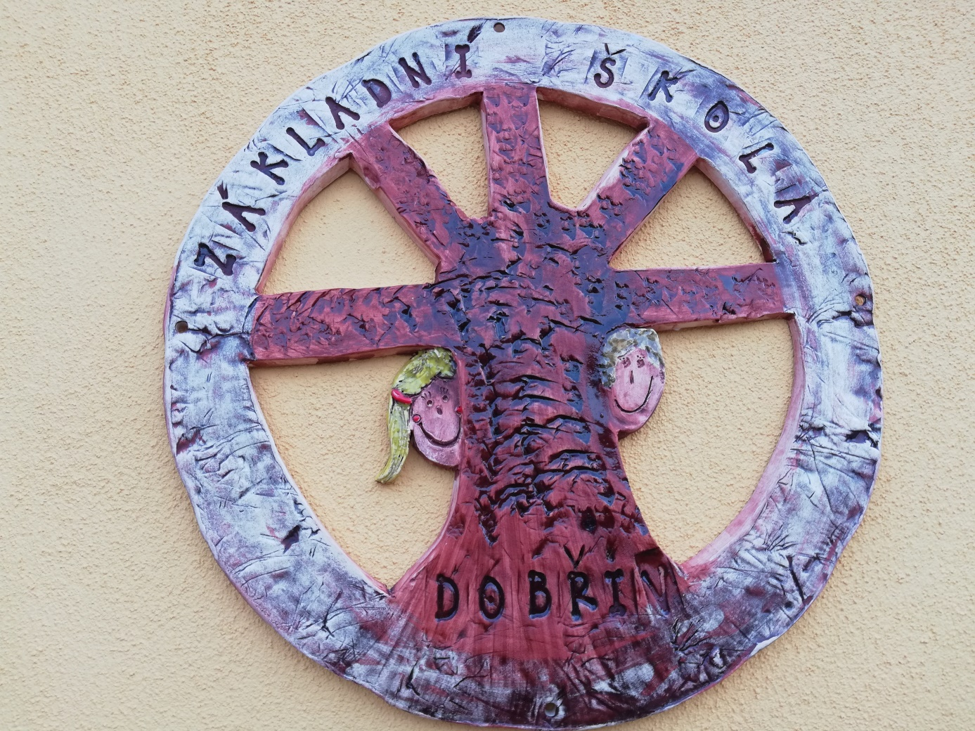

Zpracovala Mgr. Lenka Hanzlíková
ředitelka školy

Školní rok: 2020/2021 | Zpracovatel: Mgr. Lenka Hanzlíková

OBSAH:

00 Úvod a obsah
01 Základní údaje o škole
02 Personální údaje
03 Vzdělávací program školy
04 Počty žáků
05 Hodnocení žáků
06 Průběh a výsledky vzdělávání
07 Další vzdělávání pedagogických pracovníků
08 ICT standard a plán školy
09 Zájmové vzdělávání, školní družina
10 Žáci se speciálními vzdělávacími potřebami
11 Akce školy
12 Prevence sociálně patologických jevů
13 Program environmentálního vzdělávání, výchovy a osvěty
14 Prevence rizik a školní úrazy
15 Spolupráce školy s rodiči
16 Vyřizování stížností, oznámení podnětů
17 Materiálně technické podmínky vzdělávání
18 Údaje o mezinárodních projektech
19 Projekty realizované školou – zdroje
20 Analýza školního roku 2020/2021
21 Závěr

Přílohy
- Certifikáty
- Fotogalerie uložená na serveru KAPA a na přiloženém dvd

Podle vyhlášky č.15/2005 Sb., kterou se stanoví náležitosti dlouhodobých záměrů, výročních zpráv a vlastního hodnocení školy, předkládá ředitelka školy tuto Výroční zprávu o činnosti školy ve školním roce 2020/2021

